浙江师范大学《高等数学B（一）》（B卷）答案
一、选择题（每小题2分，共10分）DD C B A
二、填空题（每小题3分，共18分）
① ② 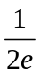 ③ 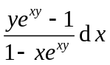 ④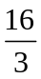 ⑤ 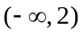 （右闭也对 ） ⑥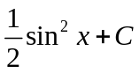
三、计算题 (每小题8分，共56分)
1．求极限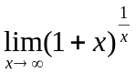．
【解】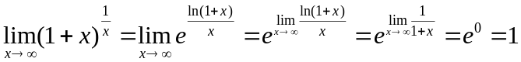。 8分 ▌
2．设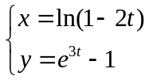 ，求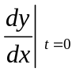．
【解】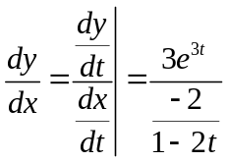，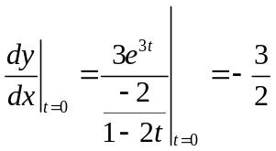. 8分 ▌
3. 设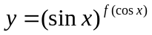，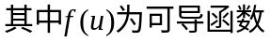，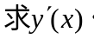

【解】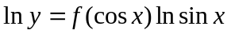，两边对求导，得
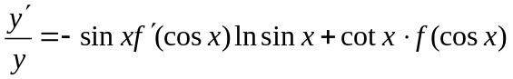
因此
8分 ▌
4. 求不定积分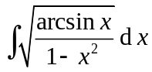．
【解】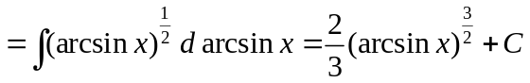. 8分 ▌5.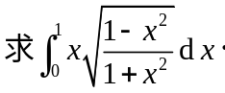
【解】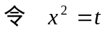，则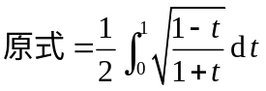
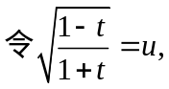 则
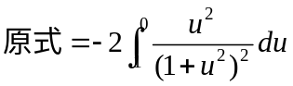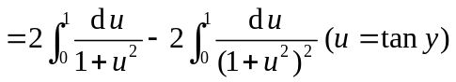
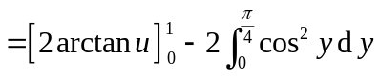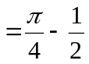 8分 ▌
6. 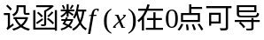，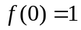，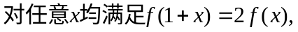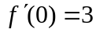，求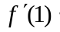
【解】由题意知，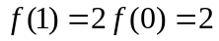，
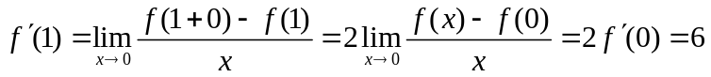 8分 ▌
7. 求.
【解】
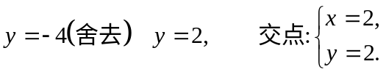
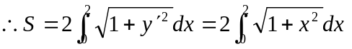
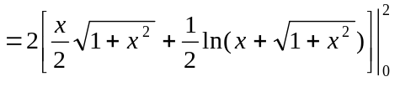
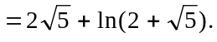 8分 ▌
四、(10分) 已知抛物线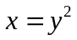上有两点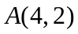和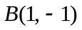，设抛物线上与直线平行的切线的切点为，（1）求点的坐标，（2）用定积分来表示三角形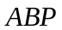的面积．
【解】(1)设抛物线上与直线平行的切线的切点为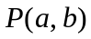。而直线的斜率为
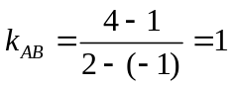，因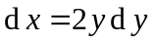，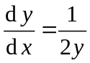，因此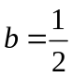，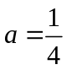。4分
于是，直线的方程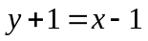，即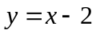.
直线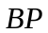的方程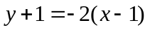，即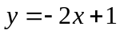.
直线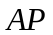的方程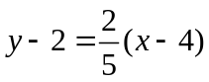，即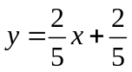.
从而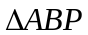的面积为
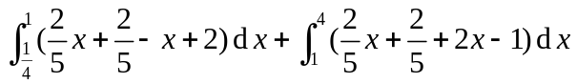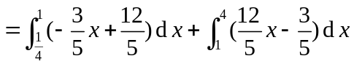
10分 ▌
五、（6分）证明等式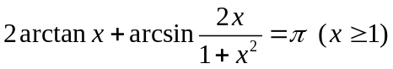．
【证】设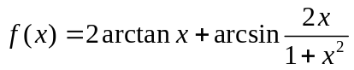，则
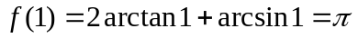，且
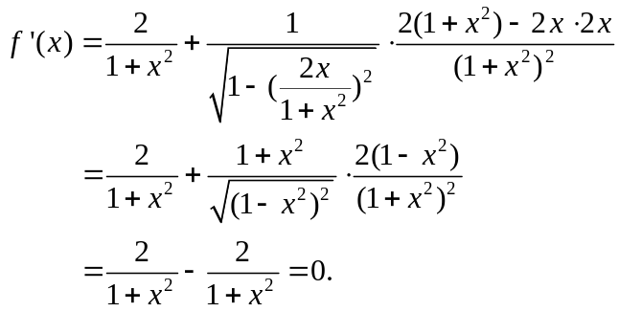
因而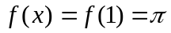，即。 6分 ▌

